Seminari BOM 2019 – 2020
https://site.unibo.it/byzantium-eastern-mediterranean
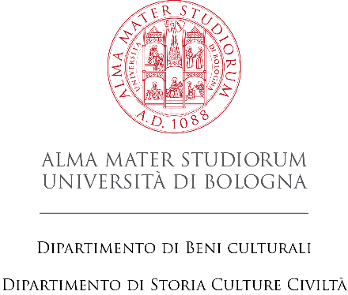

‘Bisanzio e l’Oriente Mediterraneo’ – Mesē. Laboratorio di Bizantinistica
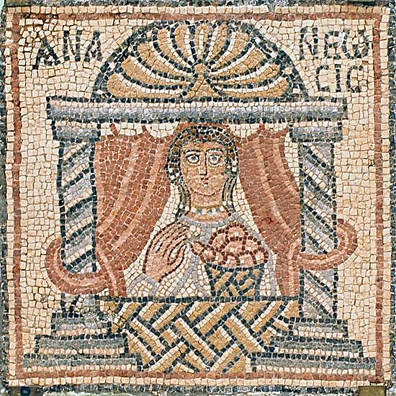
L’innovazione nel mondo tardoantico e bizantino.
Dimensioni culturali e pratiche sociali

1. Elena Gritti (Università di Bergamo)
Ammiano Marcellino, la percezione del novum nelle Res Gestae
Bologna, 26 novembre, Dipartimento di Storia Culture Civiltà, Aula Gambi, ore 14-16.

2. Ramón Teja (emerito, Università di Santander)
Auctoritas vescovile prima e dopo Costantino: tra continuità e innovazione
Ravenna, 10 dicembre, Dipartimento di Beni culturali, Aula del Giardino Pensile, ore 14-16.

3. Salvatore Cosentino (Dipartimento di Beni culturali, Università di Bologna)
La rivoluzione silenziosa. Cosa fu la cosiddetta ‘riforma tematica’?
Ravenna, 17 gennaio, Dipartimento di Beni culturali, Aula del Giardino Pensile, ore 14-16.

4. Tommaso Giuliodoro (Università di Padova)
Dalla prefettura all'esarcato: innovazioni istituzionali ed amministrative nell'Africa alla fine del VI secolo.
Bologna, 31 gennaio, Dipartimento di Storia Culture Civiltà, Aula Gambi, ore 14-16.

5. Cristina Carile (Dipartimento di Beni Culturali, Università di Bologna)
Visualità del celeste: la sostanza della manifestazione divina e la sua espressione.
Ravenna, 14 febbraio, Dipartimento di Beni culturali, Aula del Giardino Pensile, ore 14-16

6. Giulia Marsili (Dipartimento di Storia Culture Civiltà, Università di Bologna)
Scoprire l’innovazione: le ricerche di R. L. Van Nice sul cantiere di S. Sofia a Costantinopoli.
Bologna, 28 febbraio, Dipartimento di Storia Culture Civiltà, Aula Gambi, ore 14-16.

7. Giorgio Vespignani (Dipartimento di Beni culturali, Università di Bologna)
Renovatio, dalla antichità al secolo XVI: il caso della statuaria dell’Ippodromo di Costantinopoli.
Ravenna, 13 marzo, Dipartimento di Beni culturali, Aula del Giardino Pensile, ore 14-16.

8. Georgios Deligiannakis (Università di Bologna - Open University of Cyprus)
The Cypriots in the Late Roman World
Bologna, 27 marzo, Dipartimento di Storia, Culture, Civiltà, Aula Fumagalli, ore 15-17.

9. Isabella Baldini (Dipartimento di Storia Culture Civiltà, Università di Bologna)
Lucerne bizantine al tornio. Innovazione e cultura materiale nel VII secolo
Bologna, 3 aprile, Dipartimento di Storia Culture Civiltà, Aula Gambi, ore 14-16.

10. Claudia Lamanna (Dipartimento di Beni culturali, Università di Bologna)
Terme senza acquedotti in età tardoantica
Ravenna, 24 aprile, Dipartimento di Beni culturali, Aula Gambi, ore 14-16.

11. Igor Santos Salazar (Università di Bologna – Universidad de Santiago de Compostela)
Terre fiscali e ricchezza privata: la gestione degli arcivescovi di Ravenna del governo dell'Esarcato tra tradizione e innovazione (750-950).
Bologna, 8 maggio, Dipartimento di Storia, Culture, Civiltà, Aula Gambi, ore 14-16.

12. Margherita Elena Pomero (Dipartimento di Beni culturali, Università di Bologna)
Simboli urbici tra tradizione e innovazione nell’impero bizantino: le testimonianze numismatiche (secoli XIII-XIV).
Ravenna, 15 maggio, Dipartimento di Beni culturali, Aula del Giardino Pensile, ore 14-16.

